釧路高専の周辺のおいしいお店

# ぶた福

帯広市民をもうならせるおいしい豚丼。学生証を見せれば学割できます。ボリューミーなので食べすぎに注意。  
店主曰く　「通はバラ」　！　ご飯と味噌汁のおかわりは有料です。

食べられるもの

* 豚丼（ロース、バラ、ミックス）
* カレー豚丼（セットもあります）
* ロースかつ　など

所在地： 大楽毛西１丁目１５−８　（大楽毛分岐　バス停前）

営業時間：　11:00～14:30／17:00～20:00

電話： 0154-57-4635

# OH!たのしげ亭

本場大阪のたこ焼きを味わえるお店。気さくな女将の作るたこ焼きは10個でなんと420円！メニューは全品500円以内！  
電話であらかじめ予約を入れておけば、お店につく頃に出来上がるように準備してくれます。

食べられるもの

* たこ焼き
* お好み焼き
* そばめし　など

所在地：　大楽毛西2丁目３－１１　（三角形の公園のそば）

営業時間：　11:00~17:00

電話：　0154-57-2029

# まるみ江戸東大楽毛店

緑色の麺が特徴的なお蕎麦。天ざるのエビそばが評判。味噌ざるもおいしさが際立つ一品。  
営業時間が短いので、食べたい人はお早めに！

食べられるもの

* お蕎麦

所在地：　大楽毛西2丁目２８－３３　（釧路高専から出て市街地方面に徒歩一分）

営業時間：　11：00～15：00

電話：　0154-57-4455

# レストラン　西洋亭

落ち着きのあるレトロな洋食レストラン。お肉を柔らかく丁寧に煮込んだビーフシチューなど、優しい味付けのお店。  
おいしいご飯をゆっくり豪華に食べたい方はぜひ！（ご予算　3000円/人くらいから）

食べられるもの

* ビーフシチュー
* ミックスドリア
* ステーキ
* コロッケ・フライ　など

所在地：　大楽毛西2丁目２－１６　（セブンイレブン裏の路地）

営業時間：　12：00～20：00

電話：　0154-57-3989

# かもめ食堂

ホルモンとラーメンが味わえる鉄板焼きのお店。「昔風ラーメン」という、名前の通りの優しいラーメンもあります！

焼肉も食べられます！

食べられるもの

* 焼肉（ホルモンなど）
* ラーメン
* 定食・デザート　など

所在地：　大楽毛5丁目1　JR大楽毛駅内

営業時間：　11：30～14：00 / 16：30～21：00

電話：　0154-57-6616

# 甘善

ラーメンにおもちが入っている、インパクトが凄まじいお店。おいしいけどおなかにものすごく溜まります！！  
お餅屋さんが作るラーメンの味はとてもおいしいので、食べすぎに注意！！　おやつにおはぎなどもどうぞ！！  
食べられるもの

お餅

和菓子

ラーメン

所在地：　大楽毛5丁目8-21　（大楽毛駅向かい）

営業時間：　11：00～18：00　（日曜日定休）

電話：　0154-57-8450

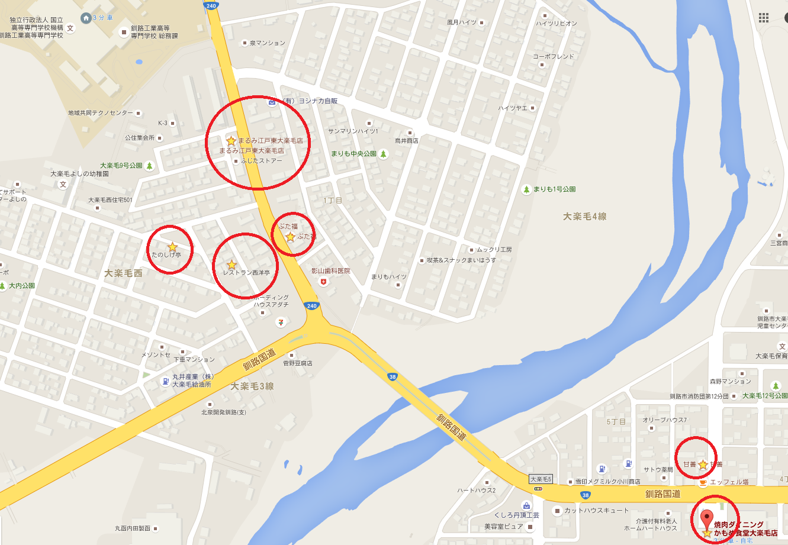

周辺map

大楽毛エリア … 高専から徒歩15分程度

大楽毛西エリア … 高専から徒歩10分以内